




Kaip saugiai deginti laužus?

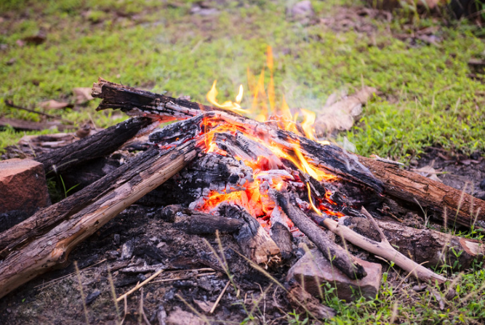 | Kas yra laužas?  Laužas yra lauke deganti ugnis.  Laužą žmonės kuria iš:  - medžių šakų,  - malkų.  Laužas:  - duoda šilumos,  - duoda šviesos,  - padeda iškepti maistą.
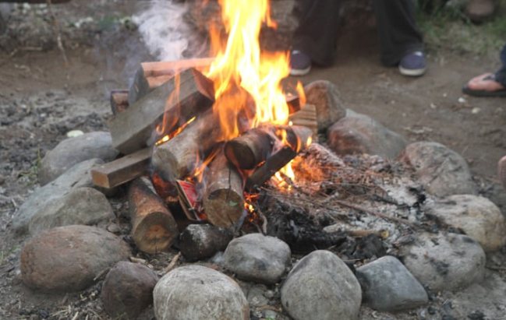  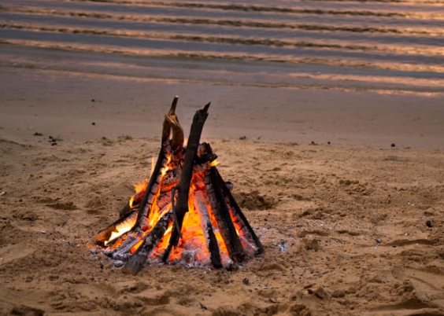 | Laužą galima kurti:  - Laužavietėje;  Laužavietė yra vieta, kur galima saugiai kūrenti laužą.  Aplink laužavietę reikia uždėti:  - akmenis,  arba  - metalą.  Akmenys arba metalas apsaugo augalus,  kurie yra arti ugnies.  - Ant žemės, kuri yra toli nuo:  - pievos,  - medžių.
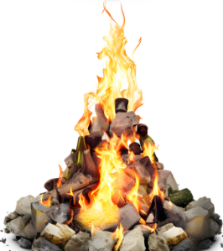    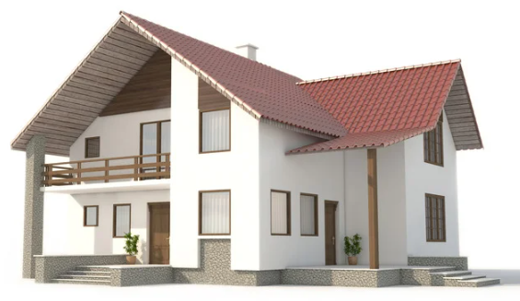  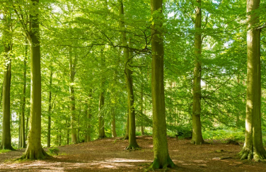  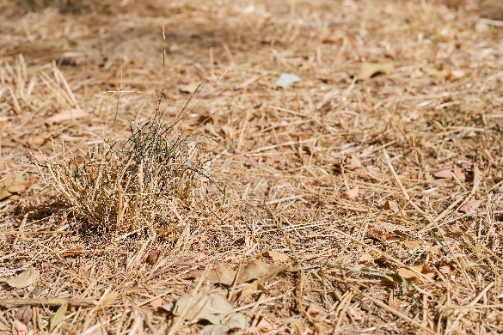 | Laužo negalima kurti:  - Arti automobilio.  - Arti namo.  - Arti miško.  - Arti sausos žolės.
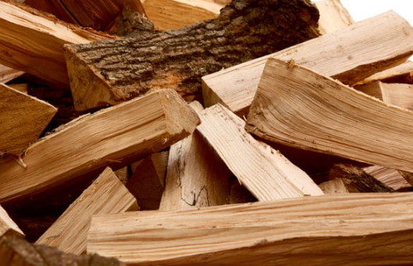   | Lauže galima deginti:  - Sausas malkas.  - Popierių.
  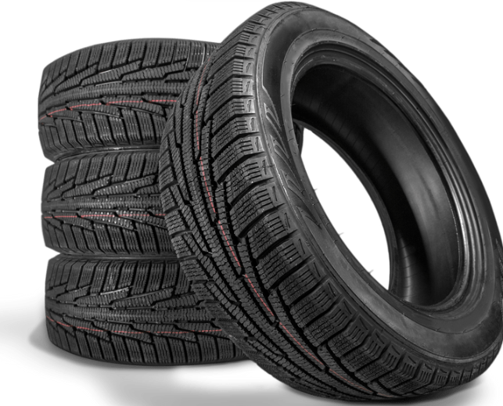  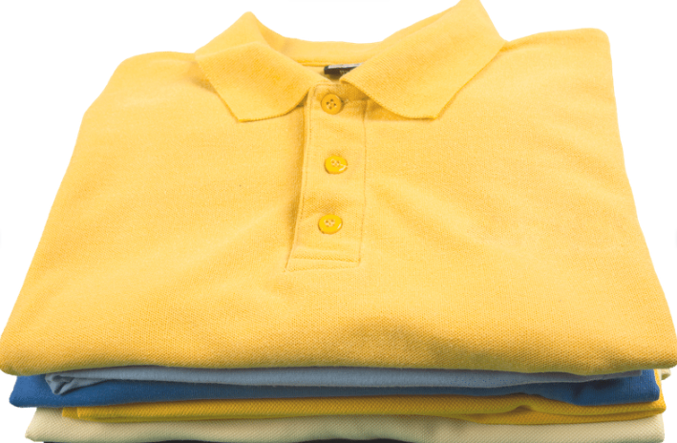 | Lauže negalima deginti:  - Plastmasės.  - Padangų.  - Drabužių.
Kada negalima kurti laužo?

Laužo negalima kurti, kai:

- pučia stiprus vėjas;
- yra paskelbtas gaisro pavojus;
- šalia nėra žmogaus, kuris prižiūrės laužą.

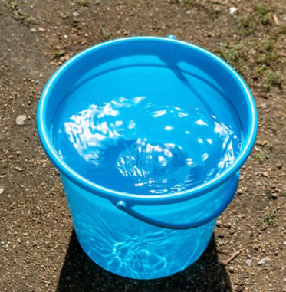  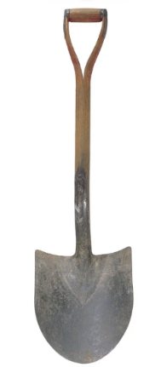  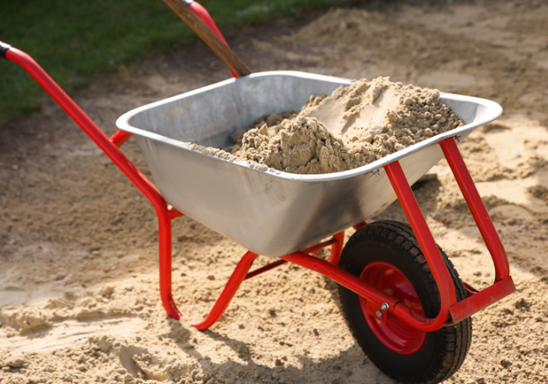 | Ką reikia turėti šalia, kai dega laužas?  Kai dega laužas, šalia reikia turėti:  - kibirą su vandeniu,  - kastuvą,  - smėlio.  Jeigu turite šiuos daiktus,  galite greitai užgesinti ugnį.
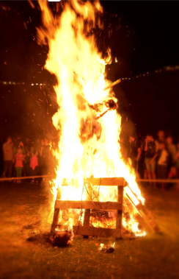  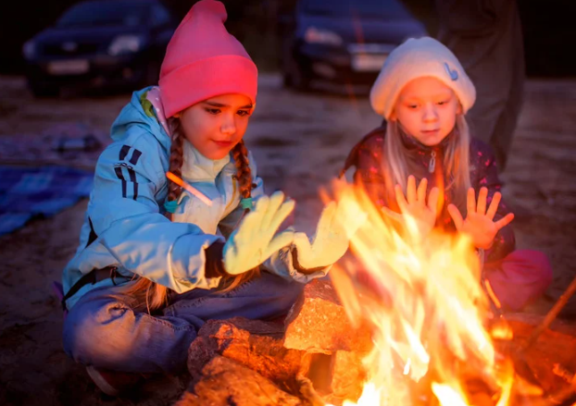  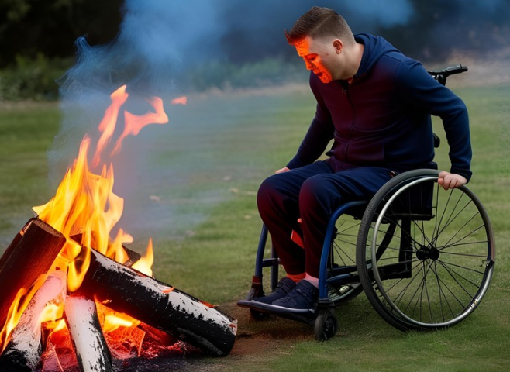  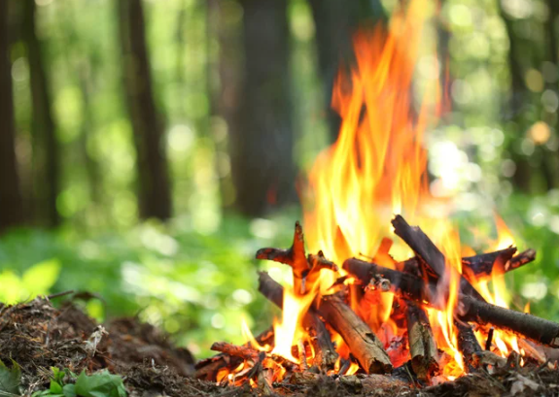 | Kada laužas gali būti pavojingas?  Laužas gali būti pavojingas, kai:  - Ugnis labai didelė.  - Šalia yra vaikų.  - Šalia yra žmonių su negalia.  - Niekas neprižiūri laužo.
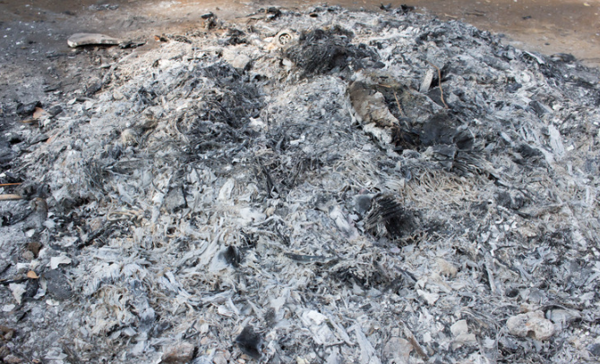 | Ką daryti, kai nebenorite kūrenti laužo?  Jeigu nebenorite toliau kūrenti laužo,  Jums reikia:  - Visiškai užgesinti ugnį.  - Laužą užpilti vandeniu arba smėliu.  - Įsitikinti, kad neliko žarijų ar dūmų.  Žarijos yra maži anglies gabaliukai,  kurie dega lauže.
Tekstą lengvai suprantama kalba parengė
Tekstą redagavo Inga Daraškienė.
Tekstą vertino Rytis Vaitulionis.
Vertinimą koordinavo Indrė Nagumanova.

Iliustracijų šaltiniai:
https://www.freepik.com/


© Europos lengvai suprantamos kalbos simbolis.
Daugiau informacijos rasite čia:
https://www.inclusion-europe.eu/easy-to-read/

